1/
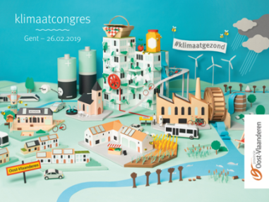

2/

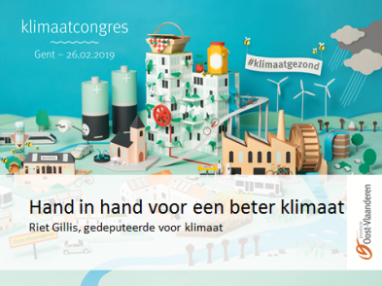

3/
Beste aanwezigen in al jullie functies en hoedanigheden, WELKOM!
Als gedeputeerde voor klimaat ben ik zeer blij met jullie talrijke aanwezigheid vandaag.

Op welke manier zijn jullie vandaag naar hier gekomen?
Wie is met de fiets? Wie is met het openbaar vervoer? … wie is met de wagen?
Bij het volgende klimaatcongres in 2050 gaan alle handen omhoog bij de eerste twee vragen.

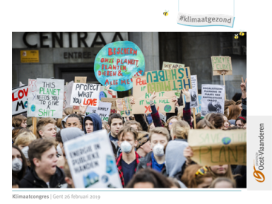

De klimaatverandering is één van de belangrijkste uitdagingen waar wij vandaag voor staan. De Vlaamse jeugd is terecht bekommerd. Het is hún toekomst. Ze eist daarom nú een krachtdadig klimaatbeleid.

4/
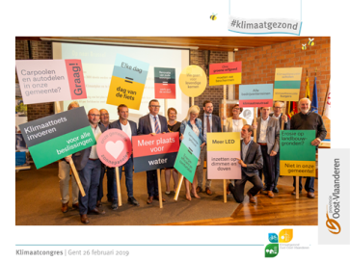

Maar ook de gemeenten staan op de barricades !
Deze foto dateert van september 2018, dus voor de recente klimaatmarsen van de bosbrossers.
13 steden en gemeenten uit Zuid-Oost-Vlaanderen dienden hun gezamenlijk klimaatplan in. Deze 13 gemeenten hebben het Burgemeestersconvenant ondertekend en een ambitieus klimaatplan opgemaakt. Ze realiseren dit samen met de Provincie, de intercommunale Solva en Streekoverleg Zuid-Oost-Vlaanderen.
Ook in het Waasland en het Meetjesland engageren de gemeenten zich in regionale klimaatprojecten, samen met de provincie, Interwaas en Veneco.

5/
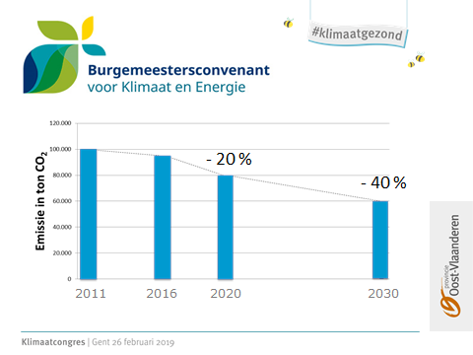
In Oost-Vlaanderen hebben de meeste gemeenten het Burgemeestersconvenant ondertekend.
Zij die eerst ondertekenden, gaan voor 20% minder CO2 tegen 2020.
Nadien werd de doelstelling scherper gesteld. Na 2015 tekenden lokale besturen voor 40% minder uitstoot tegen 2030.
8 gemeenten doen vandaag nog niet mee. Ik zeg: nog niet. Want de interesse om het convenant te tekenen groeit. En vooral de goesting om mee te ijveren voor een beter klimaat. Ik ben verheugd met deze trend. Als Provincie staan we natuurlijk klaar om iedereen aan boord te nemen. We helpen graag bij de opmaak of bijsturing van jullie klimaatplan.

6/
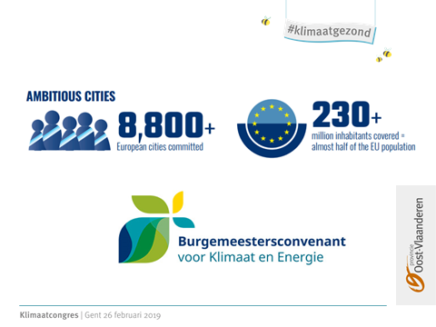

En de Oost-Vlaamse gemeenten zijn zeker niet alleen! Net als jullie doen ook alle Vlaamse provincies mee. En ook andere Europese landen, zoals Italië, Frankrijk, Duitsland of Zweden. En natuurlijk ook Nederland, met o.a. Nijmegen, uitgeroepen door de Europese Commissie tot Green Capital in 2018. Maar daar horen we straks meer over.

Meer dan 8.800 Europese steden en gemeenten ondertekenden het Burgemeestersconvenant. Samen goed voor bijna de helft van de Europese bevolking.

7/
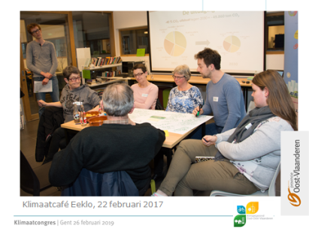
De voorbije jaren is er in de Oost-Vlaamse steden en gemeenten heel wat gebeurd rond klimaat! Jullie zijn aan tafel gaan zitten met jullie inwoners op Klimaattafels en talrijke overlegmomenten. Zo zijn er heel wat concrete acties bedacht. Acties die nu volop worden uitgerold.

8/
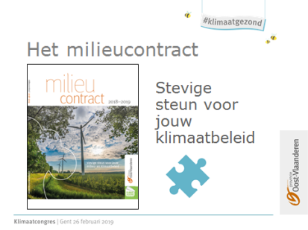

Niet alleen bij de opmaak van het klimaatplan kunnen jullie op de Provincie rekenen, ook bij de uitvoering. We hebben een ruim aanbod om jullie te ondersteunen
We brengen lokale besturen samen om gezamenlijk uitdagingen aan te pakken. Om ervaringen uit te wisselen en om van elkaar te leren.
Via energielandschappen stimuleren we de lokale productie van hernieuwbare energie.
We lanceren ook regelmatig projecten en campagnes waarmee jullie aan de slag kunnen. Ik denk maar aan de groepsaankopen voor groene stroom of zonnepanelen.
En we geven ook subsidies voor concrete projecten. Zo zijn er bijvoorbeeld subsidies voor energieambassadeurs, duurzame mobiliteit, innovatief wonen en duurzame detailhandel.

Via het Milieucontract bieden we begeleiding op maat van jouw gemeente.
Alle gemeenten hebben een milieucontract met de Provincie afgesloten! De laatste gemeente trouwens sinds verleden week. We zijn compleet! Daar ben ik oprecht blij mee.
Jullie kunnen rekenen op intensieve ondersteuning op het terrein.
We bieden via het milieucontract heel wat hapklare projecten aan. Zoals de opmaak van een warmtezoneringsplan. Of het stimuleren van carpoolen op je bedrijventerrein. Of het realiseren van klimaatgezonde speelplaatsen op scholen.

Vanaf 2019 willen we dit aanbod uitbreiden over de beleidsdomeinen heen. We gaan van een milieucontract naar een omgevingscontract.

9-10-11/
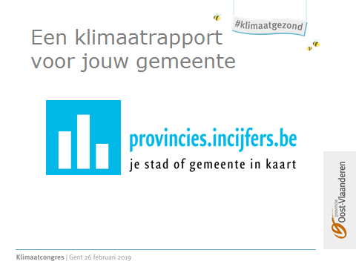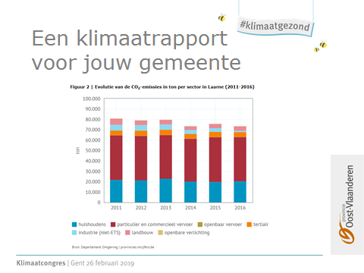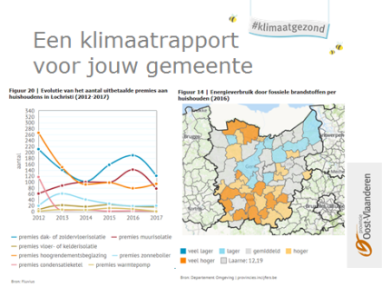

En vandaag lanceren we trots een nieuwe tool : klimaatrapporten op maat van elke individuele gemeente. Het is de boordcomputer voor je lokaal klimaatbeleid.
Je kan deze rapporten vinden op de website “provincies in cijfers“. Met dit cijfermateriaal willen we jullie helpen om je energie- en klimaatbeleid nog beter vorm te geven. Zo kan je de resultaten van je klimaatbeleid opvolgen. Je krijgt inzicht in de meest efficiënte maatregelen. En zicht op die domeinen die meer inspanning vergen. Meten is weten! Via kaarten en grafieken wordt jouw gemeente vergeleken met andere gemeenten, de provincie en Vlaanderen.

12/
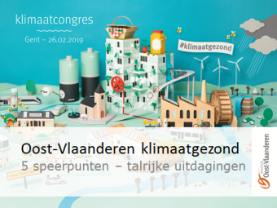

We geven jullie vandaag inkijk in de thema’s en de projecten waarrond wij samenwerken met steden en gemeenten.
We hopen jullie enthousiast te maken en te inspireren. En straks kan je in je eigen stad of gemeente aan de slag.

Maar eerst dit: de provincie wil klimaatneutraal en klimaatbestendig zijn in 2050. We willen de uitstoot van broeikasgassen drastisch naar beneden. Maar tegelijk willen we ons wapenen tegen de negatieve effecten van de klimaatverandering. Ik denk daarbij aan overstromingen, hitte en droogte. Die negatieve effecten zijn er immers vandaag al.

Ik wil graag met jullie de speerpunten uit het provinciaal klimaatplan overlopen en stilstaan bij de talrijke uitdagingen waar we samen voor staan.

13/
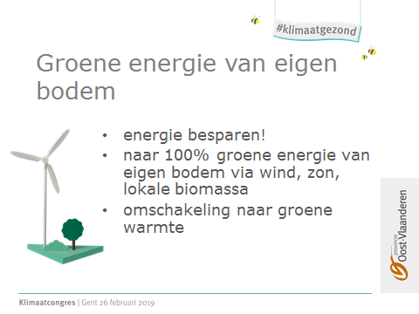

Het eerste speerpunt: Groene energie van eigen bodem.
We moeten veel minder energie verbruiken. De beste energie is die die je niet nodig hebt.
De energie die wel nodig is, willen we lokaal en duurzaam produceren en zo mogelijk ook opslaan.
Er is nog een groot potentieel voor wind- en zonne-energie. Vandaag is in Oost-Vlaanderen bijvoorbeeld nog maar 4% van de bruikbare dakoppervlakte effectief voorzien van zonnepanelen.
Toch zijn er voor de productie van groene elektriciteit al een aantal stappen gezet. De grootste uitdaging blijft de omschakeling naar groene warmte.

14/
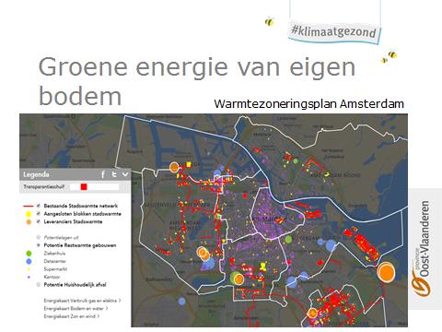

De energievraag voor verwarming is immers gigantisch ! Vandaag verwarmen we ons hoofdzakelijk met fossiele brandstoffen. Drie kwart van de uitstoot van de Oost-Vlaamse woningen is afkomstig van het gebruik van fossiele brandstoffen
Om de omschakeling naar groene warmte te kunnen realiseren, hebben we een verfrissende ruimtelijke planning nodig. Ook gerichte investeringen zijn nodig, bijvoorbeeld in warmtenetten of collectieve warmtevoorzieningen.

15/
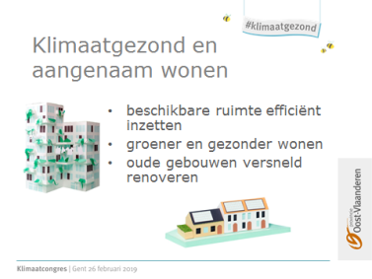

Het tweede speerpunt uit ons klimaatplan is “Klimaatgezond en aangenaam wonen”.
Ook hier zijn er talrijke uitdagingen. Veel woningen zijn verouderd en niet of slecht geïsoleerd. Ze vreten energie. Het tempo waaraan we renoveren gaat te traag.
Ook het aantal inwoners groeit. En we gaan meer en meer apart wonen.
Waar gaan we wonen ? En hoe bewaren we onze schaarse open ruimte ?

16/
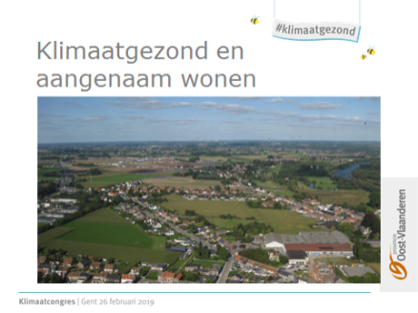
Dit is een recept van vroeger. Het is duidelijk dat het anders moet.

17/
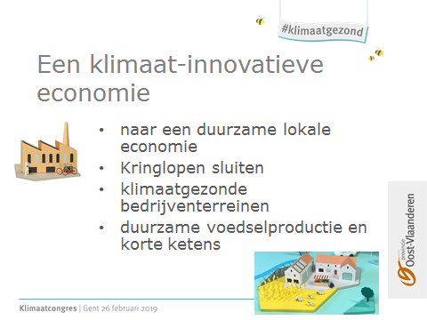

En wat met onze economie in Oost-Vlaanderen? Hoe maken we deze toekomstgericht en klimaatbestendig?
Wij zetten alvast in op lokale economie en duurzame detailhandel.
De korte keten, van producent naar verbruiker, biedt vele voordelen. De lokale productie rendeert niet alleen op economisch vlak, maar ook op ecologisch vlak. Er is minder transport nodig en het landschap vaart er wel bij.

18-19/
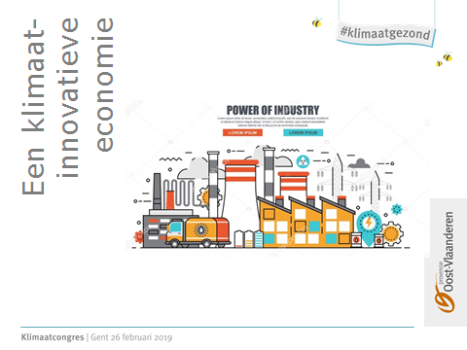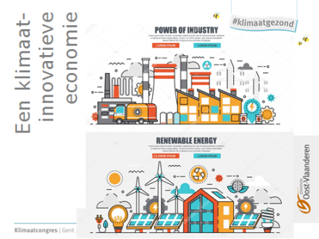
Onze bedrijven moeten efficiënter omgaan met energie, minder verbruiken en anders verbruiken. We moeten af van de fossiele brandstoffen en overschakelen naar hernieuwbare bronnen. Twee-derde van het industrieel energieverbruik is nog steeds afkomstig van fossiele brandstoffen. Gelukkig zijn al heel wat inspanningen geleverd. Toch blijft een groot potentieel aan energiezuinige maatregelen. De omschakeling moet sneller.

Hoe kunnen we onze bedrijven verder sturen, motiveren of ondersteunen?
Er zijn zeker kansen om samen rendabele investeringen te doen, overheid en het bedrijfsleven samen.

20/
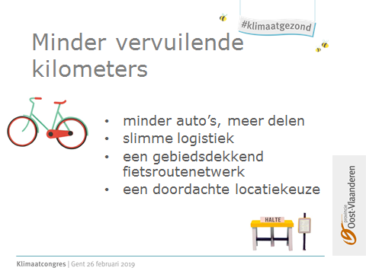

We hebben voor onze provincie de uitstoot van CO₂ door energiegebruik in kaart gebracht. Hieruit blijkt dat 42% van deze uitstoot afkomstig is van transport over de weg.
Een belangrijk speerpunt is dus het terugdringen van de vervuilende kilometers.
We zien zeer veel potentieel in de fiets, het openbaar vervoer en gedeelde mobiliteit.
Maar we moeten vooral vooruitdenken en anticiperen. Nieuwe bedrijventerreinen of woonwijken kunnen niet zomaar eender waar ingeplant worden. Maar alleen daar waar een duurzame verplaatsing mogelijk is en vooral ook waar het de meest- voor-de-hand-liggende keuze is.

21/
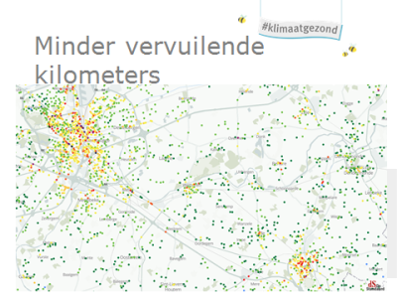

Zo verminderen we de CO₂ uitstoot en verbeteren we tegelijk de luchtkwaliteit, ook in de kernen.

22/
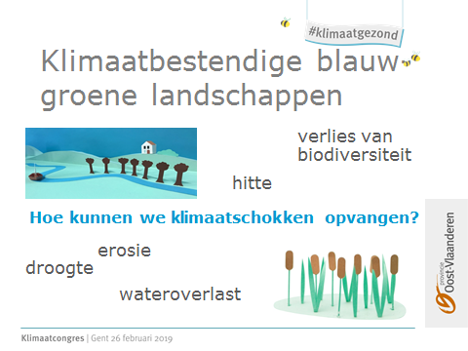

Tot slot willen we werk maken van klimaatbestendige blauw-groene landschappen. De open ruimte staat erg onder druk. Net nu we deze ruimte hard nodig hebben om klimaatschokken op te vangen. Want bij hevige regenval buffert het landschap het overtollige water. Water dat we later hard nodig hebben bij langdurige periodes van droogte. Het te veel aan verhardingen creëert en versterkt deze problemen en zorgt voor hitte in de kernen.

23/
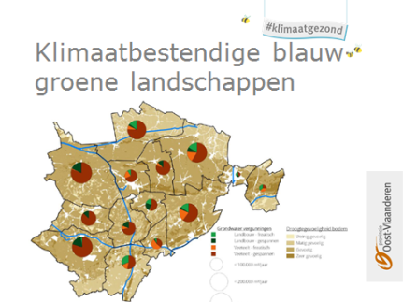

Vorige zomer kregen we te maken met zo’n langdurige periode van droogte. Watersparende maatregelen gingen van kracht. Deze periodes zijn nefast voor onder meer landbouw en natuur.
Als voorbeeld toon ik hier een kaart van het Meetjesland, een streek die erg droogtegevoelig is. De provincie maakte samen met Veneco een adaptatieplan op voor het Meetjesland. Dit adaptatieplan geeft een goed beeld van de risico’s en gevolgen die de klimaatverandering met zich meebrengt. Zo zullen extreme droogtes, die nu eens in de 30 jaar voorkomen, tegen 2050 gemiddeld eens in de 6 jaar voorkomen in het Meetjesland. En tegen 2100 zelfs eens per 3 jaar.

24/

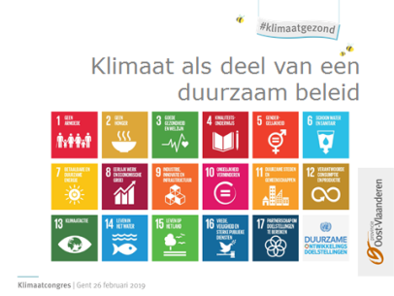

Klimaatbeleid staat natuurlijk niet op zich. Het is een belangrijke pijler van de SDG’s: de duurzame ontwikkelingsdoelstellingen van de Verenigde Naties. Eind 2015 keurde de VN een Agenda met 17 doelen goed. Zo willen ze tegen 2030 onze wereld hervormen. Een doordacht klimaatbeleid draagt bij tot verschillende van deze doelstellingen.

Al deze doelstellingen zijn met elkaar verbonden. Het klimaatprobleem moeten we vanuit een breed perspectief aanpakken, met ook aandacht voor de zwakkeren in onze samenleving. We kunnen geen klimaatactie ondernemen zonder armoede en ongelijkheid te bestrijden.

Ik moet jullie er niet van overtuigen dat we vandaag op een kantelpunt staan. We moeten ervoor zorgen dat onze planeet een leefbare thuis blijft, hier en in het Zuiden, voor onszelf en voor de toekomstige generaties.

25-26/
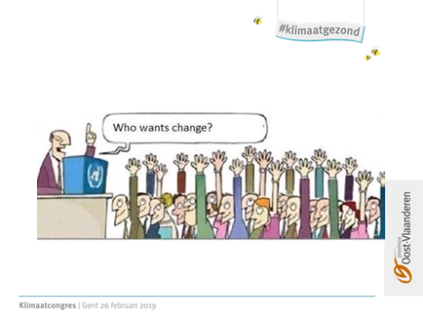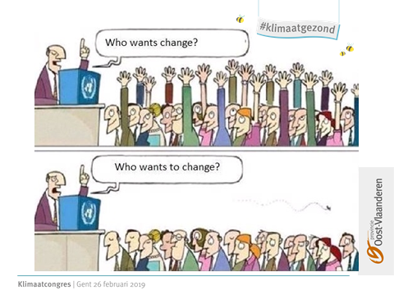

We willen iedereen mee krijgen in dit verhaal. Voldoende informatie en heldere communicatie is cruciaal. Klimaateducatie moet bovenaan in de schoolagenda staan.

Werken aan een duurzame en sociaal rechtvaardige wereld is de verantwoordelijkheid van ons allemaal. Van elk politiek bestuur, van het middenveld, van bedrijven én van de individuele burger. We kunnen dit immers niet alleen, we moeten samenwerken in echte partnerschappen.

Wij willen als Provinciebestuur alvast het goede voorbeeld geven. We steken daarbij de hand uit naar jullie, de Oost-Vlaamse steden en gemeenten. Vandaag ontdek je wat het Provinciaal klimaataanbod voor jouw gemeente kan betekenen.

27/
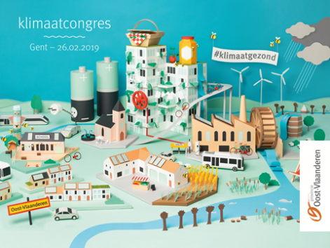

Ik wens jullie een aangename en leerrijke dag toe!

